Felipe Gómez Lesmes y Laura Bohorquez 1101
Pruebas de responsave (adaptable a distintos tamaños de pantalla)
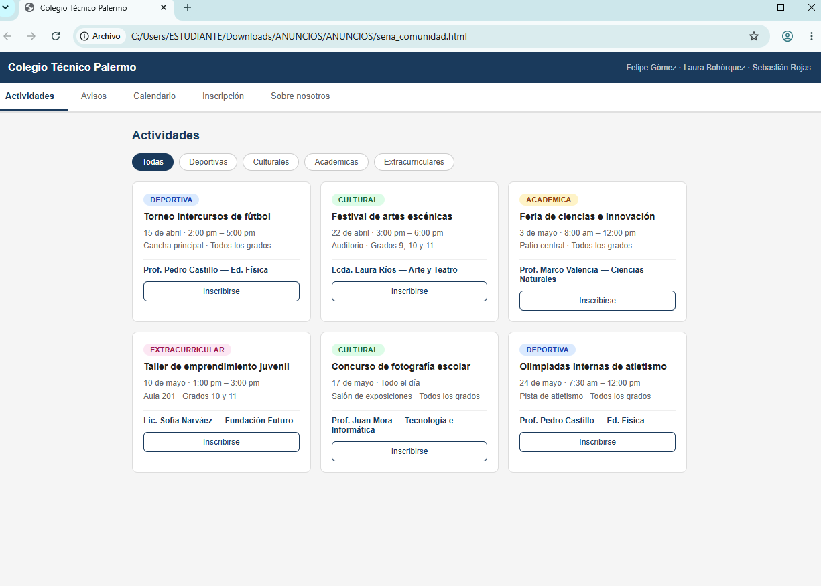

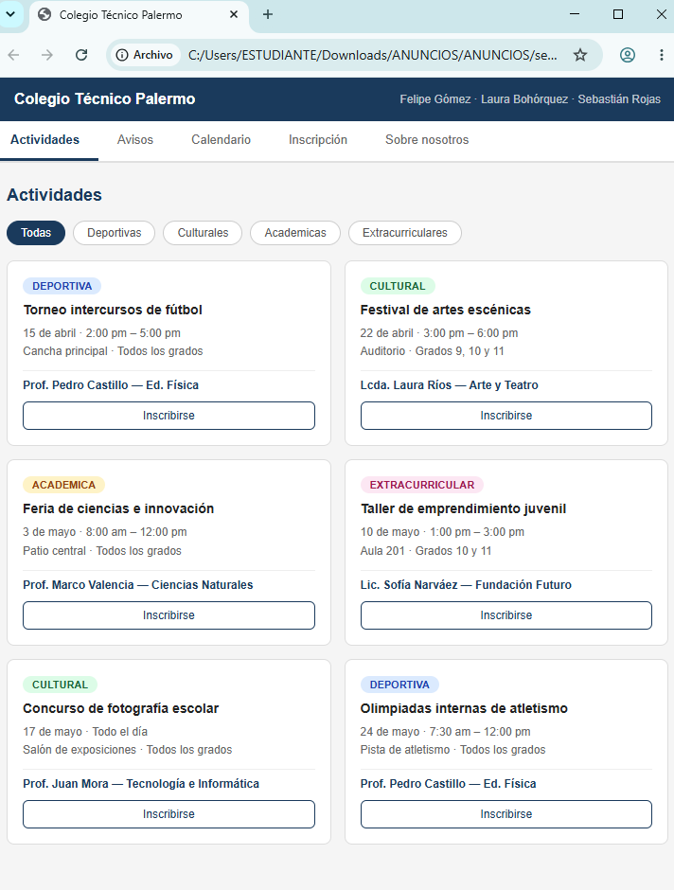


Código:
1. La meta etiqueta viewport es fundamental para cualquier diseño responsive.
HTML
<meta name="viewport" content="width=device-width, initial-scale=1.0"/>

2. Grids automáticos con auto-fill y minmax (): Esto permite que las tarjetas se organicen automáticamente según el ancho de la pantalla, sin tener que recurrir a media queries.

css
.grilla {
display: grid;
grid-template-columns: repeat(auto-fill, minmax(240px, 1fr));
gap: 14px;
}
css
.info-boxes {
display: grid;
grid-template-columns: repeat(auto-fill, minmax(200px, 1fr));
gap: 12px;
}

3. Flexbox con flex-wrap: wrap: Permite que los elementos se desplacen a la siguiente línea en pantallas más pequeñas.
css
header {
display: flex; align-items: center; justify-content: space-between; flex-wrap: wrap; gap: 6px;
}
css
.integrantes { display: flex; flex-wrap: wrap; gap: 12px; margin-bottom: 20px; }

4. Scroll horizontal en la barra de navegación(para que se ajuste a los móviles sin afectar el diseño):
css
nav { background: #fff; border-bottom: 2px solid #e0e0e0; display: flex; overflow-x: auto; }
Si el menú no cabe en pantallas pequeñas, se puede desplazar horizontalmente en vez de romperse.

5. La única media query explícita del archivo, que apila los campos del formulario en una sola columna en pantallas menores a 480px:
css
@media (max-width: 480px) {
.fila { grid-template-columns: 1fr; }
}

